T.C.

FIRAT ÜNİVERSİTESİ BASKİL MESLEK YÜKSEKOKULU

2023 YILI

BİRİM FAALİYET RAPORU

# OCAK- 2024

**SUNUŞ**

Üniversiteler, değişimin ve gelişimin sürekli olduğu dünyamızda bilginin üretildiği ve toplumlara taşındığı kurumların başında gelmektedir. Bu düşünce ile Meslek Yüksekokulumuz akademik ve idari hizmetlerde, kalitenin daha da iyileştirilmesi ve sistematik bir şekilde bu iyileşmenin devam etmesi için, çağdaş yönetim ilkelerini uygulayarak Atatürk İlke ve İnkılâpları rehberliğinde ülkemizin kalkınmasında önemli bir görevi yerine getirmektedir.

Meslek Yüksekokulumuz; araştırma, eğitim-öğretim ve kamu hizmeti sorumluluklarını da göz önünde bulundurarak öğrencilere, bilgiye ulaşma, bilgi sağlama, bilgi üretme ve elde edilen bilgiyi değerlendirme becerisi kazandırarak gençleri geleceğin dünyasına çağdaş donanımlarla hazırlamayı amaç edinmiştir. Hâlihazırda, Baskil Meslek Yüksekokulu 2 Profesör, 2 Dr. Öğretim Üyesi, 1 Dr. Öğr. Görevlisi ve 10 Öğretim Görevlisi olmak üzere toplam 15 öğretim elemanı ile I. öğretimde toplam 248 öğrenciye ve dolayısıyla da bulunduğu yöreye eğitim-öğretim hizmeti vermektedir.

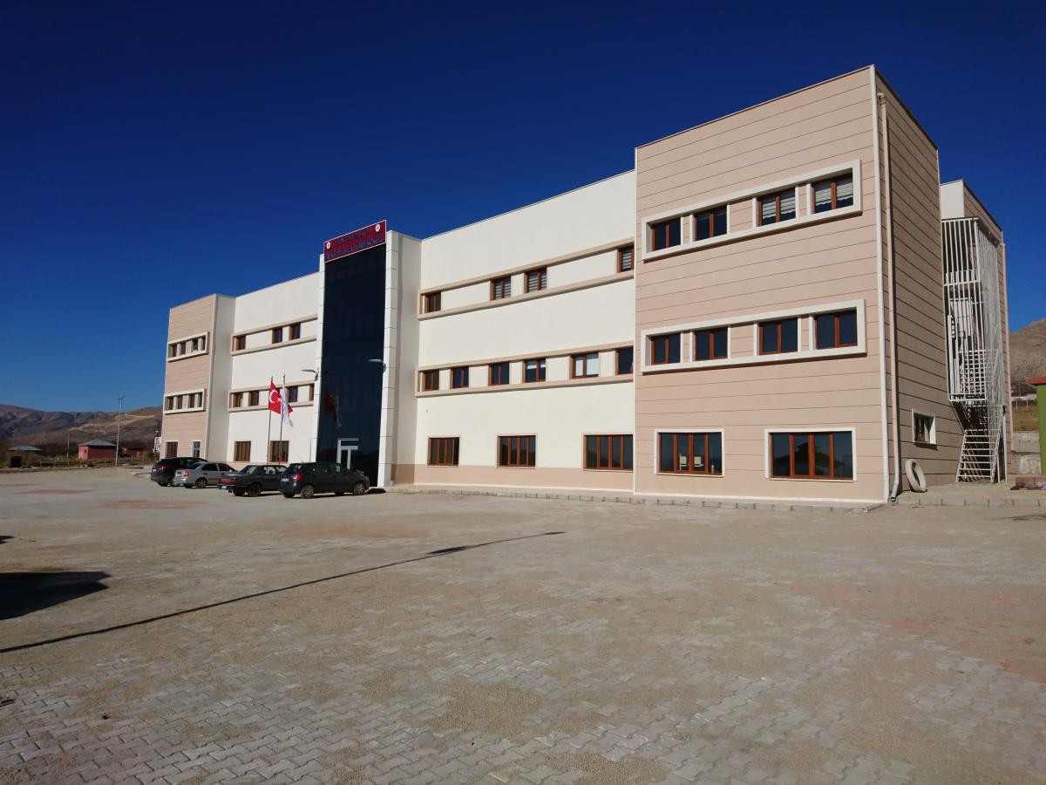

Resim 1. Baskil Meslek Yüksekokulu binası

Baskil Meslek Yüksekokulu 75.814,00 m2 yüzölçümlü taşınmaz üzerinde kurulmuş olan yeni binasında; 6 adet idari personel odası (her biri yaklaşık 24 m2), 3 adet yönetici odası, 12 adet ise akademik personel odası (her biri yaklaşık 20 m2) mevcuttur. Bunun yanında 4 adet amfi (her biri yaklaşık 60 m2), 4 adet derslik (her biri yaklaşık 55 m2), 2 mescit (25 m2), 1 tarımsal araştırma laboratuvarı (55 m2), 1 bilgisayar laboratuvarı (50 m2), 1 elektrik ve enerji laboratuvarı (50 m2), 1 öğrenci kantini ve 1 personel ve öğrenci yemekhanesi mevcut olup bina asansörlüdür. Yüksekokul binası 1150 m2 üzerine 3 kat olarak

yapılmış olup yaklaşık 74.600 m2 lik arazisi üzerinde öğrenci ve personelin kullanımı için 16 adet kamelya ve otopark yapımı tamamlanmıştır.

Meslek Yüksekokulu binasının teras katının çatısı yapılmış ve 18 adet masa sandalyeleri ile birlikte tedarik edilerek öğrencilerin, akademik ve idari personelinin hizmetine sunulmak üzere düzenlenmiştir. Meslek Yüksekokulu bünyesinde bir kütüphane oluşturmak için çalışmalar başlatılmış ve 13 adet kitaplık tedarik edilmiştir. 50 öğrenci kapasitesine göre 2 adet amfi (masa, tahta ve sıraları ile) dizayn edilerek eğitim ve öğretime hazır hale getirilmiştir. Aynı zamanda Alternatif Enerji Kaynakları Teknolojileri Programı ve Raylı Sistemler Makinistlik Programları için öğrenci laboratuvarı kurulmuş ve ekipman alım çalışmalarına devam edilmektedir.

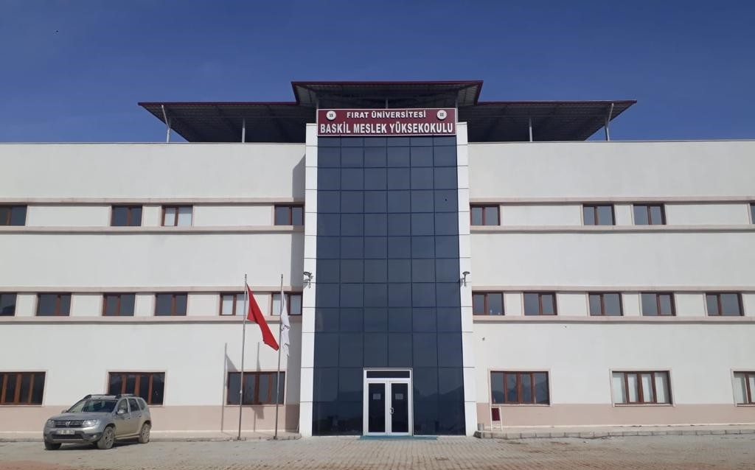

Resim 2. Baskil Meslek Yüksekokulu binasının son şeklinden bir görünüm.

Baskil Kaymakamlığı Mal Müdürlüğü tarafından kurumumuza ön tahsisi yapılan ve kesin tahsis için gerekli işlemleri başlatılan Hazineye ait 127 ada 111 parselde yer alan 244133,0 m2 yüzölçümüne sahip ham toprak vasfındaki taşınmaz ile 136 ada 23 parselde yer alan 115.100 m2 yüzölçümlü taşınmazlar; Baskil Meslek Yüksekokulu öğrencilerinin teorik bilgilerini uygulamaya taşıma imkanı bulmaları ve akademisyenlerin ise üzerinde yapacağı arazi çalışmaları için kullanılmaktadır.

Motorlu Araçlar ve Ulaştırma Teknolojileri Bölümü, Raylı Sistemler Makinistlik Programı öğrencilerinin uygulama derslerinde kullanılmak üzere Türkiye Cumhuriyeti Devlet Demiryolları ile yapılan protokol sonucunda Meslek Yüksekokulumuzun bahçesine 80 metre uzunluğunda ray ve makas döşeme işlemleri tamamlanmıştır.

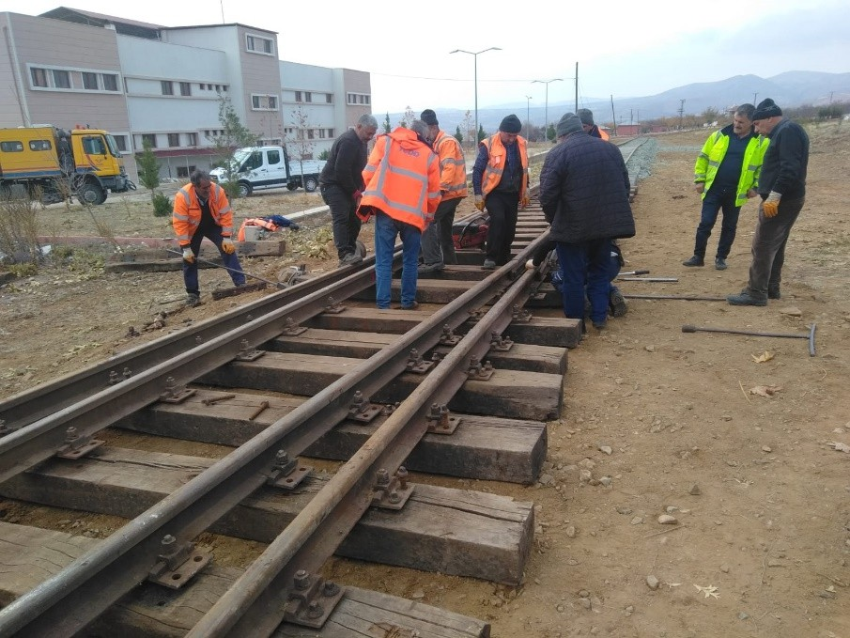

Resim 3.Meslek yüksekokulumuz bahçesinde yapılan ray ve makas döşenmesi

Yüksekokul kampüsünde çevre düzenlemesi çalışmalarının büyük çoğunluğu tamamlanmıştır. Yeşil bir kampüs hayali ile ağaçlandırma çalışmalarına devam edilmektedir. Okulumuz kampüs alanı içerisinde yaklaşık 650 m2 alanda futbol sahası ve yaklaşık 450 m2 alan içerisinde basketbol sahası aktif hale getirilmiştir. Öğrencilerin ve personelin kullanımı için 10 adet kamelya yapımı da tamamlanmış ve toplamda kamelya sayısı 16 ya yükselmiştir. Kampüs alanımız içerisinde yürüyüş yolları yapımı tamamlanmış ve 5 adet spor aletinin bulunduğu küçük bir spor alanı da oluşturulmuştur.

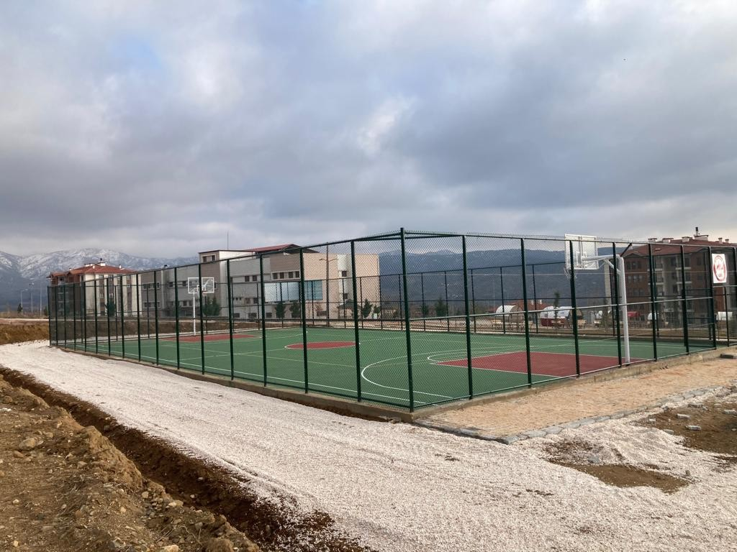

Resim 4.Meslek yüksekokulumuz kampüsünde yapılan basketbol sahası

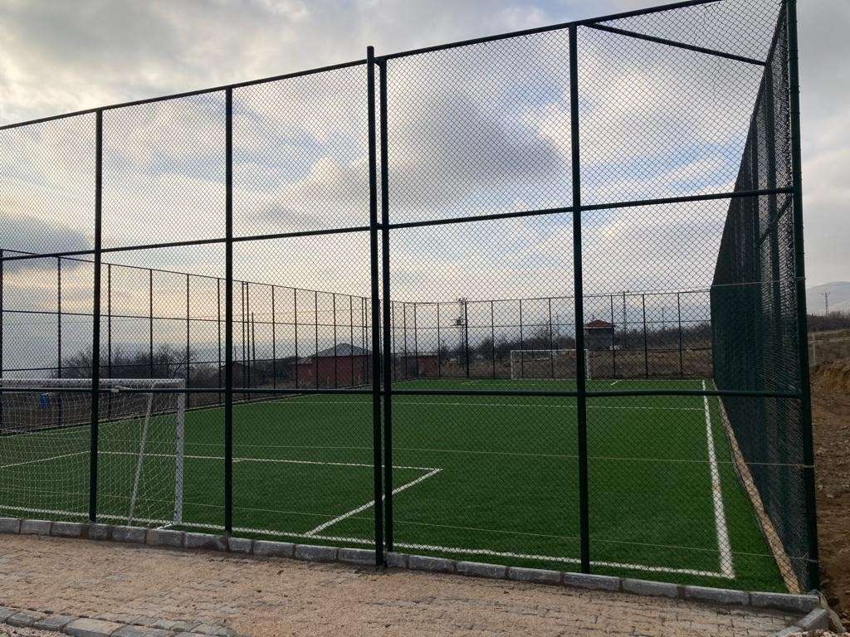

Resim 5.Meslek yüksekokulumuz kampüsünde yapılan futbol sahası

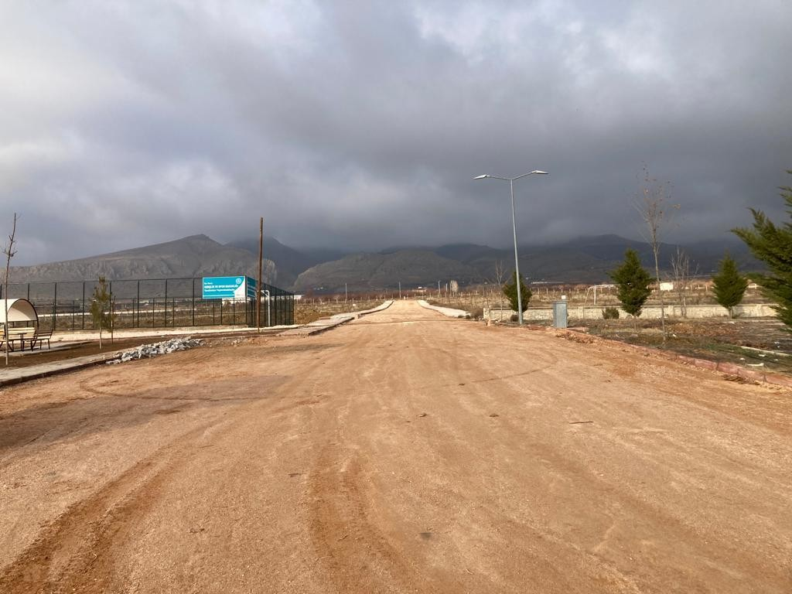

Resim 6.Meslek yüksekokulumuz kampüsünde yol yapım çalışmalarından bir görünüm.

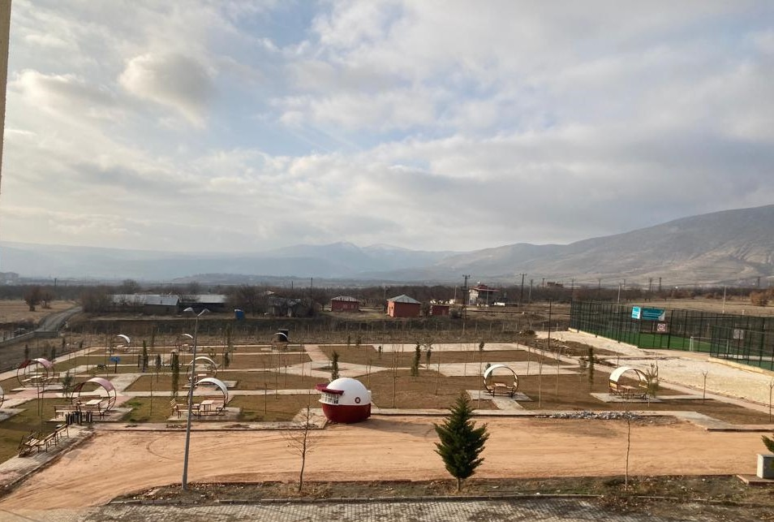

Resim 7.Meslek yüksekokulumuz kampüsünde yapımı tamamlanan sosyal alan.

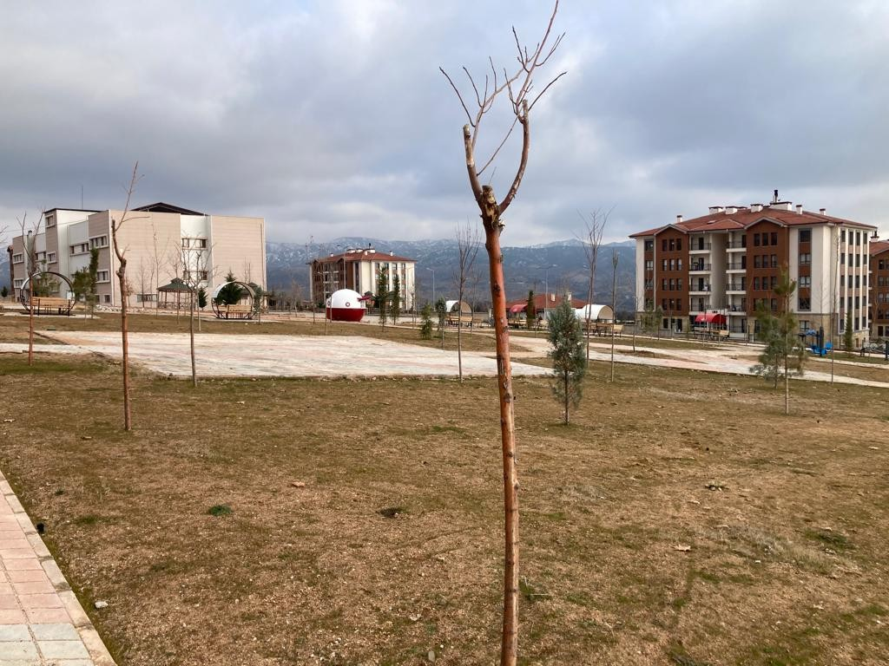

Resim 8.Meslek yüksekokulumuz sosyal alanında ağaçlandırma faaliyetleri.

Meslek Yüksekokulumuz; Bahçe Tarımı Programı, Organik Tarım Programı, Alternatif Enerji Kaynakları Teknolojisi Programı ve Raylı Sistemler Makinistlik Programları ile eğitim-öğretime devam edilmektedir.

Üniversitemiz Strateji Geliştirme Daire Başkanlığı tarafından, 5018 Sayılı Kamu Mali Yönetim ve Kontrol Kanunun 41 inci maddesine dayanılarak, 1*7/*03/2006 tarih ve 26111 sayılı Resmi Gazete'de yayımlanan “Kamu İdarelerince Hazırlanacak Faaliyet Raporları Hakkında Yönetmelik” hükümleri gereği Meslek Yüksekokulumuzdan 2022 yılına ait Birim Faaliyet Raporu hazırlanması istenilmiştir.

Baskil Meslek Yüksekokulu, eğitimin en önemli girdisi olan öğrenci, öğretim elemanı, materyal ve programda kaliteye ulaşılması amacıyla çağın ihtiyaç ve istihdam koşullarını da dikkate alarak sürekli

gelişmeyi hedeflemektedir. Bu bağlamda Meslek Yüksekokulumuz, üniversitemizin değerlerini benimseyerek, vizyonunu, misyonunu ve stratejik amaçlarını belirlemiş ve toplam kalite anlayışı ile yeni bir sürece başlamıştır.

Birim faaliyet raporunun hazırlanmasında emeği geçen personelimize ve ilgili birimlerimize, bilginin üretilmesinde ve paylaşımında katkı sağlayan tüm idari ve akademik personelimize teşekkür eder, hazırlanan 2023 Yılı Birim Faaliyet Raporu'nu arz ederim.

## Prof. Dr. Niyazi BULUT

Baskil Meslek Yüksekokulu Müdürü

# İÇİNDEKİLER

1. GENEL BİLGİLER 9
   1. Misyon ve Vizyon 9
      1. Misyon 9
      2. Vizyon 9
   2. Yetki, Görev ve sorumluluklar 9
      1. Yetki 9
      2. Görev ve Sorumluluklar 9

YÖNETİM 10

I-C. İDAREYE İLİŞKİN BİLGİLER 15

I.C.1-Fiziksel Yapı 15

I.C.1.2- Sosyal Alanlar 16

* + - * 1. Kafeterya, Yemekhane, Kız ve Erkek Yurtları 16
        2. Lojman Alanları 16
        3. Spor Tesisi 16
        4. Öğrenci Kulüpleri 16

I.C.1.3- Hizmet Alanları 16

* + - * 1. Akademik Personel Hizmet Alanları 16
        2. İdari Personel Hizmet Alanları 17
      1. Ambar Alanları 17
      2. Arşiv Alanları 17
      3. Atölyeler 17

I.C.2- Örgüt Yapısı 17

I.C.3- Bilgi ve Teknolojik Kaynaklar 19

I.C.3.1- Bilgisayarlar 19

I.C.3.2- Kütüphane Kaynakları 19

I.C.3.3- Diğer Bilgi ve Teknolojik Kaynaklar 20

I.C.4-İNSAN KAYNAKLARI 21

I.C.4.1- Akademik Personel 21

I.C.4.2- Yabancı Uyruklu Akademik Personel 21

I.C.4.3- Diğer Üniversitelerde Görevlendirilen Akademik Personel 21

I.C.4.4-Başka Üniversitelerden Yüksekokulumuzda Görevlendirilen Akademik Personel 21

I.C.4.5- Akademik Personelin Yaş İtibariyle Dağılımı 22

I.C.4.6- İdari Personel 22

I.C.4.7- İdari Personelin Eğitim Durumu 22

I.C.4.8- İdari Personelin Hizmet Süreleri 23

I.C.4.9- İdari Personelin Yaş İtibariyle Dağılımı 23

I.C.5- SUNULAN HİZMETLER 24

I.C.5.1- Öğrencilere Verilen Beslenme Yardımı 24

I.C.5.2- Öğrenci Yemekhanesi 24

I.C.5.3- Konukevi 24

I.C.5.4- Spor Hizmetleri 24

I.C.5.5-Öğrenci İşleri 24

* + - 1. Eğitim Hizmetleri 25
         1. Öğrenci Sayıları 25
         2. Öğrenci Kontenjanları 25

I.C.5.6.3- Yabancı Uyruklu Öğrenciler 26

I.C.6-Yönetim ve İç Kontrol Sistemi 26

1. AMAÇ ve HEDEFLER 27

II.A-Kurum Amaç ve Hedefleri 27

II.A-1. Yükseköğretimin Amacı 27

II.A-2. Hedefler 27

II-B. TEMEL POLİTİKALAR VE ÖNCELİKLER 28

II.B-1. Öğrencilere Yönelik Stratejiler 28

II.B-2. Topluma Yönelik Stratejiler 28

a.Topluma yönelik tanıtım ve kamuoyu oluşturmak amacıyla var olan iletişim ortamları etkinleştirilecektir. 28

II.B-3. Paydaşlara Yönelik Stratejiler 28

1. FAALİYETLERE İLİŞKİN BİLGİ VE DEĞERLENDİRMELER 29
   1. A- Mali Bilgiler 29
      1. Bütçe Uygulama Sonuçları 29

III-B Performans Bilgileri 30

III-B.1- Faaliyet ve Proje Bilgileri 30

III-B.1.1-Faaliyet Bilgileri 30

III-B.1.2-İlgili Faaliyet Bilgileri 30

III-B.1.2-İndekslere Giren Hakemli Dergilerde Yapılan Yayınlar 30

1. KURUMSAL KABİLİYET ve KAPASİTENİN DEĞERLENDİRİLMESİ 32
2. ÖNERİ VE TEDBİRLER 32
3. İÇ KONTROL GÜVENCE BEYANI 33

**TABLOLAR LİSTESİ**

Tablo 1.Eğitim Alanları ve Derslikler 15

Tablo 2. Sosyal Alanlar 16

Tablo 3. Lojman Sayı ve Alanı 16

Tablo 4.Spor Tesisi Sayı ve Alanı 16

Tablo 5. Öğrenci Kulüpleri Sayısı ve Alanı 16

Tablo 6. Akademik Personel Hizmet Alanları 16

Tablo 7. İdari Personel Hizmet Alanları 17

Tablo 8. Ambar Sayı ve Alanı 17

Tablo 9. Arşiv Sayı ve Alanı 17

Tablo 10. Atölye Sayı ve Alanları 17

Tablo 11. Bilgisayar Sayıları 19

Tablo 12. Kullanılan Yazılımlar ve Yönetim Bilgi Sistemleri 19

Tablo 13. Kütüphane Kaynakları 19

Tablo 14. Diğer Teknolojik Donanımlar 20

Tablo 15 .Akademik Personel 21

Tablo 16. Yabancı Uyruklu Akademik Personel Dağılımı 21

Tablo 17. Diğer Üniversitelerde Görevlendirilen Akademik Personel Dağılımı 21

Tablo 18.Başka Üniversitelerden Yüksekokulumuzda Görevlendirilen Akademik Personel 21

Tablo 19. Akademik Personel Yaş İtibariyle Dağılımı 22

Tablo 20. Yüksekokulumuzda Görevli İdari Personel Dağılımı 22

Tablo 21. Yüksekokulumuzda Görevli İdari Personelin Eğitim Durumu 22

Tablo 22. Yüksekokulumuzda Görevli İdari Personelin Hizmet Süreleri 23

Tablo 23. İdari Personelin Yaş İtibariyle 23

Tablo 23. Yüksekokulumuza Atanan-Ayrılan İdari Personel Dağılımı 23

Tablo 24. 2020 Personel Hareketliliği 23

Tablo 25. 2021-2022 Eğitim-Öğretim Yılı Öğrenci Sayıları 25

Tablo 26. 2021-2022 ÖSYM Öğrenci Kontenjanları 25

Tablo 27. 2021-2022 Öğretim Yılında Kayıt Yapan Yabancı Uyruklu Öğrencilerin Sayısı ve Dağılım .26 Tablo 28. Üniversitemiz Öğrencisi Olup Elazığ Merkezde Öğrenim Gören Öğrencilerin 2021-2022 Eğitim Öğretim Yılı İtibariyle Yörelere Göre Dağılımı 26

Tablo 29. Faaliyet Bilgileri 30

Tablo 30. İndekslere Giren Hakemli Dergilerde Yapılan Yayınlar 30

# GENEL BİLGİLER

* 1. **Misyon ve Vizyon**
     1. **Misyon**

"Evrensel değerleri temel alarak yaptığı eğitim, öğretim ve araştırma faaliyetleriyle her alanda yetkin, yaratıcı, girişimci, ahlaki değer ve toplumsal sorumluluk sahibi üstün nitelikli bireyler yetiştirmeyi, toplum ve çevreye duyarlı yüksek nitelikli bilimsel ve kültürel çalışmalar yapmayı ve insanlığın yararına sunmayı görev edinmiştir" Bu çerçevede;

1. Öncelikli misyonumuz öğrencilerdeki araştırma ruhunun gelişebilmesi için onları cesaretlendirmek, üst düzeyde öğrenmeye teşvik etmek,
2. Buna ek olarak, Yüksekokulumuzun başarısını üst noktalara taşıyacak ve tutacak akademik kadroları

bulundurmak ve geliştirmek,

1. Bilginin, ahlaki ve insani değerlerin geliştirilip yayılmasında sorumlu bir yaklaşım içinde hareket etmek,
2. Akademik programlar yanında topluma hizmetin temel alındığı üstün bir öğretimi desteklemektir.
   * 1. **Vizyon**

Yüksekokul öğrencilerimize en iyi iş fırsatlarına kavuşturacak eğitim politikasını izleyerek, başarı kazanmak, güven ve saygıya dayalı ilişkiler kurmak, her alanda yaşama katkıda bulunmak, her şeyden önce kendi yaşamına anlam kazandırmak için hem kurumsal hem de bireysel alanda bilinçli, arzulu, kararlı adımlar atmaktadır. Bu vizyon çerçevesinde;

1. Faaliyetleri ile çevresinde yol gösterici rol üstlenen,
2. Çağdaş bilim ve teknolojiyi yakından takip eden,
3. Modern eğitim yöntemlerini uygulayan bir yüksekokul olmaktır.
   1. **Yetki, Görev ve sorumluluklar**
      1. **Yetki**

Yükseköğretim Kurulu Başkanlığının 29.03.2011 tarih ve 013683 sayılı kanunla gerçekleşmiş ve Yine Yükseköğretim Kurulu Başkanlığının 20/04/2012 tarih ve 17*77*5 sayılı oturum kararları ile bugünkü yapısına kavuşmuştur.

* + 1. **Görev ve Sorumluluklar**

Meslek Yüksekokulu'nun yönetim ve organizasyonu 2547 sayılı yasanın 20.maddesi hükümlerine göre belirlenmiştir. Yönetim organları Yüksekokul Müdürü, Yüksekokul Kurulu ve Yüksekokulu Yönetim Kuruludur.

Yüksekokul Müdürü, üç yıl için rektör tarafından atanır. Süresi biten müdür tekrar atanabilir. Müdürün okulda görevli aylıklı öğretim elemanları arasından üç yıl için atayacağı en çok iki yardımcısı

bulunur. Yükseköğretim Kanununun 20/a maddesinde de ifade edildiği gibi Yüksekokulların organları;

yüksekokul müdürü, yüksekokul kurulu ve yüksekokul yönetim kuruludur.

Baskil Meslek Yüksekokulunda hali hazırda bu organlarda görev alanların görevleri aşağıda belirtilmiştir.

# YÖNETİM

**Müdür** Prof. Dr. Niyazi BULUT

**Müdür Yardımcısı** Dr. Öğretim Üyesi Aytül YILDIRIM

**Yüksekokul Sekreteri :** Mevlüt KIRMIZIGÜL

## Müdür:

*Yüksekokulun 5018 Kamu Mali Yönetimi ve Kontrol Kanunu'na göre birimin en üst yöneticisi ve harcama yetkilisidir. Akademik personelin 1. Sicil Amiridir. Görevleri arasında;

*Yüksekokul Kurullarına Başkanlık etmek,

*Yüksekokul Kurullarının kararlarını uygulamak ve Yüksekokul birimleri arasında düzenli çalışmayı sağlamak.

*Her öğretim yılı sonunda ve istendiğinde Yüksekokulun genel durumu ve işleyişi hakkında Rektöre rapor vermek

*Yüksekokul birimleri ve her düzeydeki personeli üzerinde genel gözetim ve denetim görevini yapmak.

*Yüksekokulun ve bağlı birimlerinin öğretim kapasitesinin rasyonel şekilde kullanılması ve geliştirilmesi, gerektiğinde güvenlik önlemlerinin alınması, öğrencilere gerekli sosyal hizmetlerinin sağlanması, eğitim- öğretim ve bilimsel araştırma ve yayın faaliyetlerinin düzenli şekilde yürütülmesi, bütün faaliyetlerin gözetim ve denetiminin yapılaması, takip ve kontrol edilmesi ve sonuçların alınması yüksekokul müdürünün görevleri arasındadır. Müdür bu anlamda rektöre karşı birinci derecede sorumludur.

## Müdür Yardımcısı:

Meslek Yüksekokulu Müdürü'nün teklifi ve Rektörlük Makamının onayı ile görevlendirilirler. Görevleri

arasında;

* Yüksekokul Müdürünün verdiği görevleri yapmak,

*Her akademik yarıyılın başında haftalık ders programlarının hazırlanmasını koordine etmek ve gerekli düzenlemeleri yapmak,

*İdari ve Mali işlerde koordinasyon yapmak,

*Yükseköğretim kanunu ve yönetmeliklerinde belirtilen diğer görevleri yapmak,

*Yüksekokul Müdürünün olmadığı zamanlarda yerine vekâlet etmek

## Yüksekokul Sekreteri:

*Yüksekokul idari teşkilatının amiridir. İdari teşkilatın çalışmasından okul müdürüne karşı sorumludur. Görevleri arasında;

*İdari birimlerin verimli, düzenli ve uyumlu çalışmasından sorumludur,

* Harcama yetkilisi tarafından görevlendirilen gerçekleştirme görevlisidir,

*Gerçekleştirme görevlileri, harcama talimatı üzerine; işin yaptırılması, mal veya hizmetin alınması, teslim almaya ilişkin işlemlerin yapılması, belgelendirilmesi ve ödeme için gerekli belgelerin hazırlanması görevlerini yürütmekle sorumludur.

*Yüksekokul Sekreterliğinin görev alanına giren konuların sağlıklı, düzenli ve verimli bir şekilde, ilgili mevzuata uygun olarak yürütülmesini planlamak, koordine etmek ve denetlemek,

*Kurum içi/dışı yazışmaları ve resmi ilişkileri yürütmek, koordine etmek ve denetlemek,

*Müdürün talimatları doğrultusunda Akademik Kurul, Yüksekokul Kurulu, Yüksekokul Yönetim Kurulu gündemini hazırlamak ve ilgililere duyurmak,

*Kurullarda raportörlük yapmak, Kurul kararlarının yazılmasını ve karar defterlerine işlenmesini sağlamak,

*Yüksekokula ait bina, lojman ve eklentilerinin ısınma, aydınlanma, temizlik ve bakım-onarım

faaliyetlerini yürütmek,

*Yüksekokula ait açık ve kapalı alanlarda güvenlik faaliyetlerini takip etmek ve koordinasyonunu

sağlamak

*Yüksekokul Sekreteri tüm bu görevlerini ilgili müdürün onayını alarak gerçekleştirir.

# YÜKSEKOKUL YÖNETİM KURULU

Yüksekokul Müdürü Prof. Dr. Niyazi BULUT

Üye Prof. Dr. Ömer KAYGILI

Üye Prof. Dr. Mediha KÖK

Üye Prof. Dr. İnanç ÖZGEN

Üye Dr. Öğretim Üyesi Aytül YILDIRIM

Üye Dr. Öğretim Üyesi Yusuf BİLGEÇ

Raportör Yüksekokul Sekreteri Mevlüt KIRMIZIGÜL

# YÜKSEKOKUL KURULU

Yüksekokul Müdürü Prof. Dr. Niyazi BULUT

Üye Dr. Öğretim Üyesi Aytül YILDIRIM

Üye Öğr. Gör. Süleyman Emre DAĞTEKE

Üye Öğr. Gör. Recep ÖZALP

Raportör Yüksekokul Sekreteri Mevlüt KIRMIZIGÜL

# BÖLÜM BAŞKANLIKLARI

Bitkisel ve Hayvansal Üretim Bölüm Başkanı: Dr. Öğretim Üyesi Aytül YILDIRIM Elektrik ve Enerji Bölüm Başkanı : Öğr. Gör. Süleyman Emre DAĞTEKE

Motorlu Araçlar ve Ulaştırma Teknolojileri Bölüm Başkan V.: Öğr. Görevlisi Recep ÖZALP Pazarlama Ve Dış Ticaret Bölüm Başkan V. : Öğr. Gör. Rıfkı DÖNMEZ

**Harcama Yetkilisi** : Prof. Dr. Niyazi BULUT

**Gerçekleştirme Görevlisi** : Mevlüt KIRMIZIGÜL

## Satın Alma ve Mal Kabül Komisyonu:

Dr. Öğretim Üyesi Aytül YILDIRIM (Başkan) Öğr. Gör. Muhammet Nesih DEMİRDAĞ (Üye) Öğr. Gör. Süleyman Emre DAĞTEKE (Üye) **Staj Komisyonu**

Bitkisel ve Hayvansal Üretim Bölümü:

Öğr. Gör. Oğuz GÖKÇE (Başkan) Öğr. Gör. Samet AYIŞIĞI (Üye)

Dr. Öğretim Görevlisi Dilek Arslan ATEŞŞAHİN (Üye) Elektrik ve Enerji Bölümü:

Öğr. Gör. Süleyman Emre DAĞTEKE (Başkan) Öğr. Gör. Kübra SALMAN (Üye)

Dr. Öğretim Üyesi Yusuf BİLGİÇ (Üye)

Motorlu Araçlar ve Ulaştırma Teknolojileri Bölümü:

Öğr. Gör. Elif Işılay ÜNLÜ (Başkan) Öğr. Gör. Recep ÖZALP (Üye)

Öğr. Gör. Muhammet Nesih DEMİRDAĞ (Üye)

## İntibak Komisyonu :

Bitkisel ve Hayvansal Üretim Bölümü:

Öğr. Gör. Samet AYIŞIĞI (Başkan) Öğr.Gör. Oğuz GÖKÇE (Üye)

Dr. Öğretim Görevlisi Dilek Arslan ATEŞŞAHİN (Üye)

Elektrik ve Enerji Bölümü:

Öğr. Gör. Süleyman Emre DAĞTEKE (Başkan) Öğr. Gör. Kübra SALMAN (Üye)

Dr. Öğretim Üyesi Yusuf BİLGİÇ (Üye)

Motorlu Araçlar ve Ulaştırma Teknolojileri Bölümü:

Öğr. Gör. Muhammet Nesih DEMİRDAĞ (Başkan) Öğr. Gör. Recep ÖZALP (Üye)

Öğr. Gör. Elif Işılay ÜNLÜ (Üye)

**Taşınır Kontrol Yetkilisi :** Mevlüt KIRMIZIGÜL

# I-C. İDAREYE İLİŞKİN BİLGİLER

**I.C.1-Fiziksel Yapı**

Baskil Meslek Yüksekokulu 2017 yılının Kasım ayında, T.C. Defterdarlık Milli Emlak Müdürlüğü, Baskil ilçesinin Doğancık köyünde bulunan hazineye ait 128 ada 6 parsel nolu ve 75.814,00 m2 yüzölçümlü taşınmaz üzerinde kurulmuş olan binasında eğitim öğretime devam etmektedir.

6 adet idari personel odası (her biri yaklaşık 24 m2), 3 adet yönetici odası, 12 adet ise akademik personel odası (her biri yaklaşık 20 m2) mevcuttur. Bunun yanında 4 adet amfi (her biri yaklaşık 60 m2), 6 adet derslik (her biri yaklaşık 55 m2), 2 mescit (25 m2), 1 tarımsal araştırma laboratuvarı (55 m2), 1 bilgisayar laboratuvarı (50 m2), 1 elektrik ve enerji laboratuvarı (50 m2), 1 öğrenci kantini ve 1 personel ve öğrenci yemekhanesi mevcut olup bina asansörlüdür. Yüksekokul binası 1150 m2 üzerine oturmuş olup yaklaşık 74.600 m2 lik bina çevresinde 1 adet basketbol sahası, 1 adet futbol sahası, 16 adet kamelya, otopark ve zirai uygulama alanlarını içeren bahçesi mevcuttur.

*Tablo 1.Eğitim Alanları ve Derslikler*

|  |  |  |  |  |  |  |
| --- | --- | --- | --- | --- | --- | --- |
| **EĞİTİM ALANI** | **0-50** | **51-75** | **76-100** | **101-150** | **151-250** | **250 ve üzeri** |

|  |  |  |  |  |  |  |
| --- | --- | --- | --- | --- | --- | --- |
| ANFİ |  | 4 |  |  |  |  |
| SINIF |  | 4 |  |  |  |  |
| BİLGİSAYAR LAB. | 1 |  |  |  |  |  |
| ENSTRÜMAN ÇALIŞMA ODASI |  |  |  |  |  |  |
| KÜTÜPHANE |  |  |  |  |  |  |
| ÇALIŞMA SALONU |  |  |  |  |  |  |
| ÇİZİM ODASI |  |  |  |  |  |  |
| İLK VE ACİL YARDIM LAB. |  |  |  |  |  |  |
| DİĞER LAB. | 2 |  |  |  |  |  |
| CANLI DERS KAYIT ODASI |  |  |  |  |  |  |
| **TOPLAM** | 3 | 8 |  |  |  |  |

Yüksekokulumuz akademik birimleri, 10 bölüm bünyesinde 14 programdan oluşmaktadır. Bu programların 12 tanesine öğrenci alımı henüz yapılmamış olup; Bahçe Tarımı Programı, Organik Tarım Programı, Alternatif Enerji Kaynakları Teknolojisi Programı ve Raylı Sistemler Makinistlik Programları ile Eğitim-Öğretim devam etmektedir.

**I.C.1.2- Sosyal Alanlar**

* + - * 1. **Kafeterya, Yemekhane, Kız ve Erkek Yurtları**

*Tablo 2. Sosyal Alanlar*

|  |  |  |
| --- | --- | --- |
|  | **Sayı** | **Alan (m2)** |
| DİNLENME SALONU |  |  |
| KANTİN | 1 | 30 |
| KAFETERYA |  |  |
| YURT |  |  |
| **TOPLAM** | 1 | 30 |

Kız ve erkek öğrencilerin geçici olarak barınma ihtiyaçlarını karşıladıkları alanlar mevcuttur.

* + - * 1. **Lojman Alanları**

*Tablo 3. Lojman Sayı ve Alanı*

|  |  |  |
| --- | --- | --- |
|  | **Sayı (adet)** | **Alan (m2)** |
| MERKEZ KAMPÜS |  |  |
| **TOPLAM** |  |  |

* + - * 1. **Spor Tesisi**

Tablo 4.Spor Tesisi Sayı ve Alanı

|  |  |  |
| --- | --- | --- |
|  | **Sayı (adet)** | **Alan (m2)** |

|  |  |  |
| --- | --- | --- |
| KAPALI SPOR TESİSLERİ |  |  |
| AÇIK SPOR TESİLERİ | 2 | 1000 |

* + - * 1. **Öğrenci Kulüpleri**

*Tablo 5. Öğrenci Kulüpleri Sayısı ve Alanı*

|  |  |  |
| --- | --- | --- |
|  | **Sayı (adet)** | **Alan (m2)** |
| ÖĞRENCI KULÜPLERI |  |  |

**I.C.1.3- Hizmet Alanları**

* + - * 1. **Akademik Personel Hizmet Alanları**

*Tablo 6. Akademik Personel Hizmet Alanları*

|  |  |  |  |
| --- | --- | --- | --- |
|  | **Sayı (adet)** | **Alan (m2)** | **Kullanan Kişi Sayısı** |
| ÇALIŞMA ODASI | 13 | 240 | 13 |

* + - * 1. **İdari Personel Hizmet Alanları**

*Tablo 7. İdari Personel Hizmet Alanları*

|  |  |  |  |
| --- | --- | --- | --- |
|  | **Sayı (adet)** | **Alan (m2)** | **Kullanan Kişi Sayısı** |
| SİSTEM ODASI |  |  |  |
| PC LABORATUVARI | 1 | 25 | 35 |
| TEKNİK SERVİS |  |  |  |
| SERVİS |  |  |  |
| AR-GE ODASI |  |  |  |
| ÇALIŞMA ODASI | 9 | 180 | 7 |
| **TOPLAM** | 10 | 205 | 42 |

* + - 1. **Ambar Alanları**

*Tablo 8. Ambar Sayı ve Alanı*

|  |  |  |
| --- | --- | --- |
|  | **Sayı (adet)** | **Alan (m2)** |
| AMBAR | 3 | 50 |

* + - 1. **Arşiv Alanları**

*Tablo 9. Arşiv Sayı ve Alanı*

|  |  |  |
| --- | --- | --- |
|  | **Sayı (adet)** | **Alan (m2)** |
| ARŞİV | 1 | 15 |

* + - 1. **Atölyeler**

*Tablo 10. Atölye Sayı ve Alanları*

|  |  |  |
| --- | --- | --- |
|  | **Sayı (adet)** | **Alan (m2)** |
| ATÖLYE |  |  |

**I.C.2- Örgüt Yapısı**

Fırat Üniversitesi Baskil Meslek Yüksekokulunun yönetim ve organizasyonu 2547 sayılı yasa hükümlerine göre belirlenmiştir. Yüksekokul yönetim organları; Yüksekokul Müdürü, Yüksekokul Kurulu ve Yüksekokul Yönetim Kuruludur.

**Yüksekokul Müdürü;** Üç yıl için Rektör tarafından atanır. Müdürü; okulda görevli, aylıklı, öğretim elemanları arasından üç yıl için atanır en çok iki yardımcısı bulunur.

**Yüksekokul kurulu**; Müdürün başkanlığında, Müdür Yardımcıları ve Yüksekokula ait Bölüm

Başkanlarından oluşur.

**Yüksekokul Yönetim Kurulu**; Müdürün başkanlığında, Müdür Yardımcıları ile Yüksekokul Müdürü tarafından gösterilecek altı aday arasından Yüksekokul Kurulunun üç yıl için seçeceği üç öğretim üyesinden oluşur. İdari örgütün başında ise müdüre bağlı yüksekokul sekreteri bulunur.

# BASKİL MESLEK YÜKSEKOKULU ÖRGÜT YAPISI

**YÜKSEKOKUL KURULU**

**YÖNETİM KURULU**

**MÜDÜR**

**MÜDÜR YARDIMCISI**

**Bölümler/Programlar**

Bitkisel ve Hayvansal Üretim Bölümü (Bahçe Tarımı Programı ve Organik Tarım Programı)

Elektrik ve Enerji Bölümü (Alternatif Enerji Kaynakları Programı)

Motorlu Araçlar ve Ulaştırma Teknolojileri Bölümü

(Raylı Sistemler Makinistlik Programı )

|  |  |
| --- | --- |
| **ÇALIŞMA KOMİSYONLARI** | |
|  |  |
| Staj Komisyonu | |
|  |  |
| Muafiyet-İntibak komisyon | |
|  |  |
| Satın Alma komisyonu | |
|  |  |
| Muayene komisyonu | |
|  |  |
| Dem.Sayım komisyonu | |

|  |  |
| --- | --- |
| **YÜKSEKOKUL SEKRETERİ** | |
|  |  |
| Öğrenci İşleri | |
|  |  |
| Özlük İşleri | |
|  |  |
| Satın Alma-Ayniyat | |
|  |  |
| Tahakkuk | |
|  |  |
| Yazı İşleri | |

**I.C.3- Bilgi ve Teknolojik Kaynaklar** **I.C.3.1- Bilgisayarlar**

*Tablo 11. Bilgisayar Sayıları*

|  |  |  |
| --- | --- | --- |
|  | İdari Amaçlı | Eğitim Amaçlı |
| MASAÜSTÜ BİLGİSAYAR | 12 | 23 |
| DİZÜSTÜ BİLGİSAYAR | 2 | - |
| TABLET | 1 | - |
| DİĞER (BELİRTİLECEKTİR) | - | - |
| TOPLAM | 14 | 23 |

*Tablo 12. Kullanılan Yazılımlar ve Yönetim Bilgi Sistemleri*

|  |  |  |
| --- | --- | --- |
| **Yazılım /Yönetim Bilgi Sistemi Adı** | **Kullanım Amacı** | **Kullanan Birim** |
| Autodesk (Autocad) | Eğitim –Öğretim (Ders) | Elektrik ve Enerji Bölümü  Motorlu Araçlar ve Ulaştırma Teknolojileri Bölümü |
| Solidworks | Eğitim-Öğretim  (Ders) | Elektrik ve Enerji Bölümü  Motorlu Araçlar ve Ulaştırma Teknolojileri Bölümü |
| Microsoft Windows | Genel | Elektrik ve Enerji Bölümü  Motorlu Araçlar ve Ulaştırma Teknolojileri Bölümü Bitkisel ve Hayvansal Üretim Bölümü |
| Microsoft Office | Genel | Elektrik ve Enerji Bölümü  Motorlu Araçlar ve Ulaştırma Teknolojileri Bölümü Bitkisel ve Hayvansal Üretim Bölümü |

**I.C.3.2- Kütüphane Kaynakları**

*Tablo 13. Kütüphane Kaynakları*

|  |  |  |  |  |  |
| --- | --- | --- | --- | --- | --- |
|  |  | **Kütüphane Koleksiyonu** | |  |  |
| **Sıra No** |  | **Cinsi** | **Birim Adet** | **Toplam Adet** | **Miktarı/Adet** |
| **1** |  | **KİTAP** |  |  |  |
| **2** |  | **SÜRELİ YAYINLAR** |  |  |  |
|  | **A** | Basılı Yayınlar |  |  |  |
|  |  | Türkçe dergiler |  |  |  |
|  |  | Yabancı dergiler |  |  |  |
|  | **B** | Elektronik Yayınlar |  |  |  |
|  |  | e - dergiler |  |  |  |
|  |  | e-kitap |  |  |  |
|  | **C** | Ulusal Gazeteler |  |  |  |
|  | **D** | Yerel Gazeteler |  |  |  |
| **3** |  | **VERİTABANLARI** |  |  |  |
|  | **A** | Abone |  |  |  |
|  | **B** | Deneme |  |  |  |
|  | **C** | Serbest |  |  |  |
| **4** |  | **TEZLER** |  |  |  |
|  |  | Sosyal Bilimler |  |  |  |
|  |  | Fen Bilimleri |  |  |  |

|  |  |  |  |  |  |
| --- | --- | --- | --- | --- | --- |
|  |  | Sağlık Bilimleri |  |  |  |
|  |  | Eğitim Bilimleri |  |  |  |
| **5** |  | **NADİR ESERLER** |  |  |  |
|  | **A** | Yazma kitaplar |  |  |  |
|  | **B** | Basma kitaplar |  |  |  |
| **6** |  | **CD-DVD** |  |  |  |
| **7** |  | **DİSKET** |  |  |  |
| **8** |  | **KASET** |  |  |  |
| **9** |  | **PlLAK** |  |  |  |
| **10** |  | **SLAYT** |  |  |  |
| **11** |  | **VİDEOKASET** |  |  |  |
| **12** |  | **MAKARALI TEYP BANDI** |  |  |  |

**I.C.3.3- Diğer Bilgi ve Teknolojik Kaynaklar**

*Tablo 14. Diğer Teknolojik Donanımlar*

|  |  |
| --- | --- |
|  | **Sayı**  **(adet)** |
| Bilgisayar Kasası | 35 |
| Bilgisayar Ekranı | 35 |
| Monitör | - |
| Projeksiyon | 10 |
| Slayt | - |
| Barkod Yazıcı | 1 |
| Baskı Makinası | 1 |
| Mikroskop | - |
| Fotokopi Makinesi | 1 |
| Faks Cihazı | 2 |
| Fotoğraf Makinesi | 1 |
| Güvenlik Kamerası | 1 |
| Digital Kayıt Cihazı | - |
| Güvenlik Kamera Sistemi | 1 |
| Sabit Kameralar | - |
| Sürekli Çekim Kameraları | - |
| Digital Kameralar | - |
| IP Kamera/Kinect Kamera/Web Kamera/Mobil Kamera | - |
| Televizyon | 3 |
| Tarayıcı | 4 |
| DV Oynatıcı | - |
| Yazıcı | 2 |

# I.C.4-İNSAN KAYNAKLARI

**I.C.4.1- Akademik Personel**

Tablo 15. Akademik Personel

|  |  |  |  |  |  |
| --- | --- | --- | --- | --- | --- |
| **Akademik Personel** | | | | | |
|  | **Kadroların Doluluk Oranına Göre** | | | **Kadroların İstihdam Şekline Göre** | |
| **Dolu** | **Boş** | **Toplam** | **Tam Zamanlı** | **Yarı Zamanlı** |
| Profesör |  |  |  | 2 |  |
| Doçent |  |  |  | - |  |
| Dr. Öğretim Üyesi |  |  |  | 2 |  |
| Öğretim Görevlisi |  |  |  | 11 |  |
| Araştırma Görevlisi |  |  |  | - |  |
| **Toplam** |  |  |  | 15 |  |

**I.C.4.2- Yabancı Uyruklu Akademik Personel**

*Tablo 16. Yabancı Uyruklu Akademik Personel Dağılımı*

|  |  |  |
| --- | --- | --- |
| **Yabancı Uyruklu Öğretim Elemanları** | | |
| **Unvan** | **Geldiği Ülke** | **Çalıştığı Bölüm** |
|  |  |  |
| **Toplam** |  |  |

**I.C.4.3- Diğer Üniversitelerde Görevlendirilen Akademik Personel**

*Tablo 17. Diğer Üniversitelerde Görevlendirilen Akademik Personel Dağılımı*

|  |  |  |
| --- | --- | --- |
| **Unvan** | **Çalıştığı Bölüm** | **Görevlendirildiği Üniversite** |
|  |  |  |

**I.C.4.4-Başka Üniversitelerden Yüksekokulumuzda Görevlendirilen Akademik Personel**

*Tablo 18.Başka Üniversitelerden Yüksekokulumuzda Görevlendirilen Akademik Personel*

|  |  |  |
| --- | --- | --- |
| **Unvan** | **Çalıştığı Bölüm** | **Geldiği Üniversite** |
|  |  |  |

**I.C.4.5- Akademik Personelin Yaş İtibariyle Dağılımı**

*Tablo 19. Akademik Personel Yaş İtibariyle Dağılımı*

|  |  |  |  |  |  |  |
| --- | --- | --- | --- | --- | --- | --- |
| **Akademik Personelin Yaş İtibariyle Dağılımı** | | | | | | |
|  | **21-25 Yaş** | **26-30 Yaş** | **31-35 Yaş** | **36-40 Yaş** | **41-50 Yaş** | **51- Üzeri** |
| **Kişi Sayısı** |  |  |  |  |  |  |
| Bitkisel ve Hayvansal Üretim Bölümü |  |  | 2 | 1 | 2 |  |
| Elektrik ve Enerji Bölümü |  | 1 | 1 | 1 |  |  |
| Motorlu Araçlar ve Ulaştırma  Teknolojileri Bölümü |  | 2 |  |  | 1 |  |
| Pazarlama ve Dış Ticaret Bölümü |  |  | 2 |  |  | 1 |
| Yüzde |  | **% 23** | **% 38.5** | **%14.4** | **% 23** | **% 7.7** |

**I.C.4.6- İdari Personel**

*Tablo 20. Yüksekokulumuzda Görevli İdari Personel Dağılımı*

|  |  |
| --- | --- |
| **HİZMET SINIFI** | **TOPLAM** |
| Genel İdari Hizmetler | 3 |
| Sağlık Hizmetleri Sınıfı | - |
| Teknik Hizmetleri Sınıfı | - |
| Avukatlık Hizmetleri Sınıfı | - |
| Yardımcı Hizmetli Sınıfı | - |
| Sözleşmeli Personel (4B) | - |
| Geçici Personel (4C) | - |
| Sürekli İşçiler | 3 |
| **Toplam** | 6 |

**I.C.4.7- İdari Personelin Eğitim Durumu**

*Tablo 21. Yüksekokulumuzda Görevli İdari Personelin Eğitim Durumu*

|  |  |  |  |  |  |  |
| --- | --- | --- | --- | --- | --- | --- |
| **İdari Personelin Eğitim Durumu** | | | | | |  |
|  | **İlköğretim** | **Lise** | **Ön Lisans** | **Lisans** | **Yüksek Lisans** | **Doktora** |
| Kişi Sayısı | - | 4 | - | 2 | - | - |
| Yüzde |  | % 66 |  | % 34 |  |  |

**I.C.4.8- İdari Personelin Hizmet Süreleri**

*Tablo 22. Yüksekokulumuzda Görevli İdari Personelin Hizmet Süreleri*

|  |  |  |  |  |  |  |
| --- | --- | --- | --- | --- | --- | --- |
| **İdari Personelin Hizmet Süresi** | | | | | | |
|  | 1 – 3 Yıl | 4 – 6 Yıl | 7 – 10 Yıl | 11 – 15 Yıl | 16 – 20 Yıl | 21 – Üzeri |
| **Kişi Sayısı** |  | **3** |  | **2** |  | **1** |
| **Yüzde** |  | %50 |  | %33 |  | %18 |

**I.C.4.9- İdari Personelin Yaş İtibariyle Dağılımı**

*Tablo 23. İdari Personelin Yaş İtibariyle*

|  |  |  |  |  |  |  |
| --- | --- | --- | --- | --- | --- | --- |
| **İdari Personelin Yaş İtibariyle Dağılımı** | | | | | | |
|  | **21-25 Yaş** | **26-30 Yaş** | **31-35 Yaş** | **36-40 Yaş** | **41-50 Yaş** | **51- Üzeri** |
| Kişi Sayısı |  |  | 1 | 1 | 3 | 1 |
| Yüzde |  |  | %17 | %17 | %50 | %17 |

*Tablo 23. Yüksekokulumuza Atanan-Ayrılan İdari Personel Dağılımı*

|  |  |  |
| --- | --- | --- |
|  | Gelen | Giden |
| TOPLAM | - | - |

*Tablo 24. 2022 Personel Hareketliliği*

|  |  |
| --- | --- |
| **AKADEMİK PERSONEL** | **SAYI** |
| **Kurumda İşe Başlayanlar** |  |
| *Naklen |  |
| *Şehit ve Gazi Yakını |  |
| *Çocuk Esirgeme Kurumu |  |
| *Açıktan atama |  |
| *Diğer |  |
| **Kurumdan Ayrılanlar** |  |
| *Naklen |  |
| *İhraç Olanlar |  |
| *Emekli Olanlar |  |
| *Diğer |  |
| **İDARİ PERSONEL** | **SAYI** |
| **Kurumda İşe Başlayanlar** |  |
| *Naklen 2022 kontenjanı | 1 |
| *Naklen 2021 devreden kontenjanı |  |
| *Naklen Mahkeme kararı |  |
| *Naklen özelleştirme |  |

|  |  |
| --- | --- |
| *Şehit ve Gazi Yakını |  |
| *Çocuk Esirgeme Kurumu |  |
| *Engelli (EKPSS) |  |
| *Yeni Atama (KPSS 2019 ve 2020 kontenjanı) |  |
| *Diğer |  |
| **Kurumdan Ayrılanlar** |  |
| *Naklen |  |
| *İhraç Olanlar (OHAL KHK ve Disiplin) |  |
| *Emekli Olanlar |  |
| *İstifa/Çekilmiş Sayılma |  |
| *Vefat |  |
| *Diğer |  |

# I.C.5- SUNULAN HİZMETLER

**I.C.5.1- Öğrencilere Verilen Beslenme Yardımı**

Yüksekokulumuzda öğrenciler 2022-2023 eğitim öğretim yılında beslenme bursu yardımı almamaktadırlar.

**I.C.5.2- Öğrenci Yemekhanesi**

Yüksekokulumuzda tüm akademik ve idari personel ile öğrencilerimizin öğlen yemek ihtiyacı piyasadan ihale yolu ile temin edilmektedir. Yemek ücreti öğrenciler için 20 TL., ve akademik personel için de 50 TL’ dir.

**I.C.5.3- Konukevi**

Yüksekokulumuza ait Yönergede belirtilen esaslar çerçevesinde kabul edilen misafirlerin

kalabileceği konukevi bulunmamaktadır.

**I.C.5.4- Spor Hizmetleri**

Spor hizmetlerine yönelik olarak okulumuz kampüs alanı içerisinde yaklaşık 650 m2 alanda futbol sahası ve yaklaşık 450 m2 alan içerisinde basketbol sahası, Gençlik ve Spor Bakanlığı tarafından oluşturulmuştur. Aynı zamanda kampüs alanımız içerisinde 5 adet spor aletlerinin bulunduğu bir spor alanı ve yine kampüs alanını çevreleyen yürüyüş yolları da oluşturulmuştur.

**I.C.5.5-Örenci İşleri**

Öğrenci İşleri Daire Birimi, öğrencilerimizin her türlü işlemlerinde hizmet vermektedir. Mevcut kimlik kartlarının düzenlenmesi, dağıtılması, çeşitli öğrenci belgelerinin onaylanması, öğrenci istatistikleri ve öğrenciler hakkında tüm yazışmalar ve rehberlik hizmetleri verilmektedir.

Her öğrenciye, bir özlük dosyası tutulmakta, ilgili evrak ve yazışmalar bu dosyada muhafaza edilmekte, dosyalar belli bir düzende tasnif edilmektedir. Ayrılan, mezun olan ve ilişkisi kesilen öğrencilerin dosyaları arşivlenmektedir.

Mezuniyete hak kazanan öğrencilerin tespiti, mezuniyet belgeleri, diplomalar ve transkriptlerin (Not belgeleri) hazırlanması, yatay geçiş için başvuran öğrencilerimize gerekli belgelerin düzenlenmesi, öğrencilerin ders, not ve mezuniyet işleriyle ilgili her türlü danışma hizmetleri de, bu büro tarafından yürütülmektedir.

* + - 1. **Eğitim Hizmetleri**
         1. **Öğrenci Sayıları**

*Tablo 25. 2022-2023 Eğitim-Öğretim Yılı Öğrenci Sayıları*

|  |  |  |  |  |  |  |
| --- | --- | --- | --- | --- | --- | --- |
| **Fakülte** | **Bölüm/ Program** | **1.Sınıf** | | **2. Sınıf** | | **Genel Toplam** |
| **Bayan** | **Bay** | **Bayan** | **Bay** |
| BASKİL MYO  77 | Bahçe Tarımı Programı | 16 | 41 | 5 | 20 | 82 |
| Organik Tarım Programı | 24 | 37 | 5 | 12 | 78 |
| Alternatif Enerji Kaynakları Programı | 10 | 41 | 6 | 39 | 96 |
| Raylı Sistemler Makinistlik Programı | 5 | 36 | 1 | 35 | 77 |

* + - * 1. **Öğrenci Kontenjanları**

*Tablo 26. 2022-2023 ÖSYM Öğrenci Kontenjanları*

|  |  |  |  |  |  |
| --- | --- | --- | --- | --- | --- |
| **Fakülte/Yüksekokul** | **Program Adı** | **Öss Kontenjanı** | **Öss Sonucu**  **Yerleşen** | **Kayıt Yaptıran Öğrenci Sayısı (Normal Yerleşen+Ek Kon. Yerleşen)** | **Doluluk**  **Oranı** |
| BASKİL MYO | Bahçe Tarımı Programı | 30 | 30 | 30 | %100 |
| Organik Tarım Programı | 31 | 31 | 31 | %100 |
| Alternatif Enerji Kaynakları Programı | 31 | 31 | 31 | %100 |
| Raylı Sistemler Makinistlik Programı | 31 | 31 | 31 | %100 |

**I.C.5.6.3- Yabancı Uyruklu Öğrenciler**

*Tablo 27. 2021-2022 Öğretim Yılında Kayıt Yapan Yabancı Uyruklu Öğrencilerin Sayısı ve Dağılım*

|  |  |  |  |
| --- | --- | --- | --- |
| **Birim Adı** | **Bay** | **Bayan** | **Toplam** |
|  |  |  |  |
|  |  |  |  |

*Tablo 28. Üniversitemiz Öğrencisi Olup Elazığ Merkezde Öğrenim Gören Öğrencilerin 2022-2023 Eğitim Öğretim Yılı İtibariyle Yörelere Göre Dağılımı*

|  |  |  |  |  |  |  |
| --- | --- | --- | --- | --- | --- | --- |
| **Fakülte/Yüksekokul/ MYO/Enstitü** | **Program** | **Elazığ** | **Komşu İller** | **Diğer İller** | **Yurtdışı** | **Genel Toplam** |
| Baskil Meslek Yüksekokulu | Bahçe Tarımı Programı | 41 | 20 | 21 | 0 | 82 |
| Organik Tarım Programı | 30 | 26 | 22 | 0 | 78 |
| Alternatif Enerji Kaynakları  Teknolojisi | 47 | 26 | 23 | 0 | 96 |
| Raylı Sistemler Makinistlik Programı | 28 | 35 | 14 | 0 | 77 |

## I.C.6-Yönetim ve İç Kontrol Sistemi

İç Kontrol 5018 sayılı Kamu Mali Yönetimi ve Kontrol Kanunu’nun 55 nci maddesinde düzenlenmiştir. Buna göre İç kontrol “kamu idarelerinin mali işlem ve faaliyetlerine ilişkin tüm gelir, gider, varlık ve yükümlülüklerinin amacına ve mevzuatına uygun bir şekilde gerçekleştirilmesi için uygulanan mali yönetim, harcama öncesi kontrol ile harcama sonrası iç denetim faaliyetleridir” şeklinde tanımlanmıştır.

Yüksekokulumuzda Harcama Yetkilisi, Gerçekleştirme Görevlisi ve Taşınır Kayıt Kontrol Yetkilisi dâhilinde harcama öncesi kontrol sistemi oluşturulur. Kontrolü Yüksekokul Sekreteri Harcama Yetkilisi adına yapar. Ancak Harcama Yetkilisi, idari ve mali karar ve işlemlere ilişkin olarak iç kontrolün işleyişinden sorumludur. Okulun ihtiyacı olan mal ve hizmetlerin satın alınmasında karar alma süreci, harcama yetkilisinin onay verme işlemi ile başlamaktadır.

Fiyat teklifi toplama, piyasa araştırma tutanağı hazırlanması, yaklaşık maliyet hesap cetvellerinin düzenlenmesi gibi süreçler tamamlanır. Malzemenin alımına karar verildikten sonra, mal ve hizmetin kabulüne ilişkin işlemler kontrol edilerek muayene raporu düzenlenmektedir. Mal ve malzemelerin Taşınır İşlem Fişleri tanzim edildikten sonra taşınır kayıtları ve ödeme işlemi ile satın alma süreci tamamlanmaktadır.

## AMAÇ ve HEDEFLER

## II.A-Kurum Amaç ve Hedefleri

2547 sayılı Yükseköğretim Kanununun 4. maddesinde belirtilen amaçlar doğrultusunda eğitim ve

öğretim yapılmaktadır.

**II.A-1. Yükseköğretimin Amacı**

Yüksekokul olarak amacımız; öğrencilerini; Atatürk inkılaplarını ve ilkeleri doğrultusunda Atatürk milliyetçiliğine bağlı, Türk Milletinin milli, ahlaki, insani, manevi ve kültürel değerlerini taşıyan, hür ve bilimsel düşünce gücüne, geniş bir dünya görüşüne sahip, insan haklarına saygılı, ilgi ve yetenekleri yönünde yurt kalkınmasına ve ihtiyaçlarına cevap verecek, idealist mesleğinin bilgi ve becerileri ile dopdolu bireyler yetiştirmektir. Aynı zamanda yüksekokulumuzun başarısını her geçen gün artıracak akademik kadroların bulundurulması, geliştirilmesi ve teknolojinin yakından takip edilmesi için gereken özverinin sağlanması amaçlarımız arasındadır.

**II.A-2. Hedefler**

* 1. Öğretim elemanı sayısını artırmak.
  2. Öğretim alanlarının teknik donanımlarını iyileştirmek.
  3. Program ders içeriklerini güncellenmek.
  4. Sosyal, kültürel ve sportif etkinliklerin oluşturulması.
  5. Öğrenci topluluk ve kulüplerinin oluşturulması.
  6. Akademik danışmanlık hizmetlerini iyileştirilmek.
  7. Öğrencilere yönelik kişisel-sosyal imkanları geliştirmek.
  8. Öğrenci memnuniyeti oranını artırmak.
  9. Akademik personel memnuniyeti oranını artırmak.
  10. İdari personel memnuniyeti oranının artırmak.
  11. Öğretim mekânlarının fiziki koşullarının iyileştirmek.
  12. Ders kataloglarının hazırlamak.
  13. Bilimsel toplantı sayılarını artırmak.
  14. Öğretim elamanlarının bilimsel toplantılara katılımlarını sağlamak.
  15. Hedeflenen öğretim üyesi ve görevlisi sayılarına ulaşmak.
  16. Çalışma ofis donanımlarını iyileştirmek.
  17. Ulaşılması amaçlanan mezun sayılarına ilişkin hedefleri yakalamak.

# II-B. TEMEL POLİTİKALAR VE ÖNCELİKLER

**II.B-1. Öğrencilere Yönelik Stratejiler**

* + 1. Yüksekokulumuz öğrencilerinin daha ferah, daha donanımlı, daha sosyal bir alanda eğitim- öğretimlerini sürdürebilmeleri için Yüksekokul kampüs alanının güzelleştirilmesine yönelik çalışmalara hız vermek.
    2. Öğrencilerinin barınma ihtiyaçlarını karşılamak için yurt yaptırmak amacıyla girişimlerde bulunmak.
    3. Yüksekokul bahçesinde öğrencilerin sosyal ve kültürel etkinliklerinin gerçekleştirilebileceği alanlar

oluşturmak ve mevcut alanları geliştirmek.

* + 1. Öğrencilerin mesleki aktivitelere katılımlarını imkanlar ölçüsünde teşvik etmek.
    2. Öğrenci danışmanlık sistemi etkin, çalışır hale getirmek.

**II.B-2. Topluma Yönelik Stratejiler**

1. Topluma yönelik tanıtım ve kamuoyu oluşturmak amacıyla var olan iletişim ortamları etkinleştirilecektir.
2. Tarımsal faaliyetlerle ilgili sorunların giderilmesi açısından halkın katılımına açık seminer, sempozyum ve paneller düzenlenecektir.
3. Yüksekokulun bulunduğu ilçede düzenlenen sosyal ve kültürel etkinliklere destek sağlanacaktır.
4. Toplumda vatandaşlık ve çevre bilincinin oluşturulmasına katkı sağlanacaktır.

**II.B-3. Paydaşlara Yönelik Stratejiler**

1. Yüksekokul genelinde öğrencilerin dilek ve şikayetlerinin toplandığı ve değerlendirildiği bir sistem

geliştirilecektir.

1. Öğrenci temsilciliği sisteminin etkin bir şekilde yürütülmesi sağlanacaktır.
2. Mezunlar Bilgi Sistemi oluşturulacaktır.

# FAALİYETLERE İLİŞKİN BİLGİ VE DEĞERLENDİRMELER

1. **A- Mali Bilgiler**
   * 1. **Bütçe Uygulama Sonuçları**
2. **Bütçe Giderleri**

|  |  |  |  |
| --- | --- | --- | --- |
| **TERTİP** | **2023 BÜTÇE BAŞLANGIÇ ÖDENEĞİ** | **2023 GERÇEKLEŞME TOPLAMI** | **GERÇEKLEŞTİRME ORANI** |
| **(TL)** | **(TL)** | **%** |
| 62.239.756.2572-0426.0033-02-01.01 | 7.593.000,00 | 7.592.934,93 | **100** |
| 62.239.756.2572-0426.0033-02-02.01 | 849.000,00 | 848.419,44 | **100** |
| 62.239.756.2572-0426.0033-02-03.02 | 26.200,00 | 25.968,93 | **96,9** |
| 62.239.756.2572-0426.0033-02-03.03.10 | **0** | **0** | **100** |
| 62.239.756.2572-0426.0033-02-03.05 | **0** | **0** | **100** |
| 62.239.756.2572-0426.0033-02-03.07 | **0** | **0** | **100** |
| 62.239.756.2572-0426.0033-02-03.08 | **0** | **0** | **100** |

1. *Bütçe yetersizliği nedeni ile Strateji Geliştirme Dairesi Başkanlığı tarafından aktarılan

**III.A.2-Temel Mali Tablolara İlişkin Açıklamalar**

**Bütçe Yılı:**2023

**Kurum Adı:**38.26.511-Baskil Meslek Yüksekokulu

|  |  |  |  |  |  |  |  |  |  |  |  |  |  |  |
| --- | --- | --- | --- | --- | --- | --- | --- | --- | --- | --- | --- | --- | --- | --- |
| **KURUMSAL**  **SINIFLANDIRMA** | | | | **FONKSİYONEL**  **SINIFLANDIRMA** | | | | **FİN. TİPİ** | **EKONOMİK**  **SINIFLANDIRMA** | | | | **AÇIKLAMA** | **2023** |
| **I** | **II** | **III** | **IV** | **I** | **II** | **III** | **IV** | **I** | **I** | **II** | **III** | **IV** |
| **38** | **26** |  |  |  |  |  |  |  |  |  |  |  | **FIRAT ÜNİVERSİTESİ** |  |
|  |  | **05** |  |  |  |  |  |  |  |  |  |  | **BASKİL MESLEK YÜKSEKOKULU** |  |
|  |  |  | **4** | **09** | **4** | **1** | **00** | **2** | **01** |  |  |  | **PERSONEL GİDERLERİ** | 7.593.000,00 |
|  |  |  |  |  |  |  |  |  | **02** |  |  |  | **SOSYAL GÜVENLİK KURUMLARINA DEVLET PRİMİ GİDERLERİ** | 849.000,00 |
|  |  |  |  |  |  |  |  |  | **03** |  |  |  | **MAL VE HİZMET ALIM GİDERLERİ** |  |
|  |  |  |  |  |  |  |  |  |  | 2 |  |  | **TÜKETİME YÖNELİK MAL VE MALZEME ALIMLARI** | 26.200,00 |
|  |  |  |  |  |  |  |  |  |  | 3 |  |  | **YOLLUKLAR** | 0 |
|  |  |  |  |  |  |  |  |  |  | 5 |  |  | **HİZMET ALIMLARI** | 0 |
|  |  |  |  |  |  |  |  |  |  | 7 |  |  | **MENKUL GAYRİ HAK ALIM, BAKIM VE ONARIM GİDERLERİ** | 0 |
|  |  |  |  |  |  |  |  |  |  | 8 |  |  | **GAYRİMENKUL MAL BAKIM VE ONARIM GİDERLERİ** | 0 |
|  |  |  |  |  |  |  |  |  |  | 9 |  |  | **TEDAVİ VE CENAZE GİDERLERİ** | - |

## III-B Performans Bilgileri

**III-B.1- Faaliyet ve Proje Bilgileri** **III-B.1.1-Faaliyet Bilgileri**

*Tablo 29. Faaliyet Bilgileri*

|  |  |
| --- | --- |
| **FAALİYET TÜRÜ** | **SAYISI** |
| Sempozyum ve Kongre |  |
| Konferans | **-** |
| Panel | **-** |
| Seminer | **-** |
| Açık Oturum | **-** |
| Söyleşi | **-** |
| Tiyatro | **-** |
| Konser | **-** |
| Sergi | **-** |
| Turnuva | **-** |
| Teknik Gezi | **-** |
| Eğitim Semineri | **-** |

**III-B.1.2-İlgili Faaliyet Bilgileri**

**III-B.1.2-İndekslere Giren Hakemli Dergilerde Yapılan Yayınlar**

*Tablo 30. İndekslere Giren Hakemli Dergilerde Yapılan Yayınlar*

|  |  |
| --- | --- |
| **YAYIN TÜRÜ** | **SAYISI** |
| Uluslar Arası Makale | **1** |
| Ulusal Makale | **1** |
| Uluslar Arası Bildiri | **5** |
| Ulusal Bildiri | **2** |
| Kitap | **1** |

1. **Proje sayısı: 3 AB projesi**

* EUSCP (The European Scientific Collaboration Project). “Emerging Approaches in Epigenetics”. Start Date: 24.04.2022 End Date: ----- 2023. ID: 2022-19-00759. Program number 202219. Overall Budget: 16.500,00 €, (EUSCP Contribution: **16.500,00 €**). Program supervisors: Stephen Gabriel and Nathalie Huilleret. **Araştırmacı. Proje Bitti**
* EUSCP (The European Scientific Collaboration Project). “Collaborative Clinical Research on Metabolomics”. Start Date: 24.10.2022. End date -----2023. ID: 2022-21-00854 Program number 202221. Overall Budget: 16.500,00 €, (EUSCP Contribution: **16.500,00 €)**. Program supervisors: Stephan Gabriel, Nathalie Huilleret. **Araştırmacı.** **Proje Bitti.**
* EUSCP (The European Scientific Collaboration Project, SCP). Avrupa Bilimsel İşbirliği Projesi. 2023. Human Circadian Clock: Experimental and Clinical Research’’. Avrupa Bilimsel İşbirliği Projesi Overall Budget: **16.500,00 €,** (EUSCP Contribution: **16.500,00 €)**. **Araştırmacı. Proje Devam Ediyor.**

**2 adet COST Projesi**

**“ COST Action CA21116 - WORKING GROUP (W1, W2, W4).** Identification of biological markers for prevention and translational medicine in pancreatic cancer (TRANSPAN) ’’ CA21116 - COST (European Cooperation in Science and Technology). Start date - 11/10/2022 - End date - 10/10/2026.

**“ COST Action CA19125. WORKING GROUP (W1, W2, W4).** EPIgenetic mechanisms of Crop Adaptation To Climate cHange’’ COST (European Cooperation in Science and Technology) Start Date: 24 March 2020 End date: 17 September 2024

**3 adet TÜBİTAK 2209 Öğrenci projesi danışmanlığı**

**Tübitak-2209.** Danışman. 2023. Engerek otu (*Echium vulgare L*) bitki tohumunun sitotoksik, antimikrobiyal ve antioksidan aktivitesinin araştırılması’’. Yürütücü: Önlisans Öğrencisi Yasemin Özeren. Proje Devam Ediyor.

**“ Tübitak-2209.** Danışman. 2023. Elazığ’da yetişen *Heliotropium circinatum* (delibambulotu) bitkisinin bazı biyolojik (antikanser, antimikrobiyal, antioksidan) aktivitelerinin belirlenmesi’’. Yürütücü: Önlisans Öğrencisi Aykut Özturan. Proje Devam Ediyor.

**“ Tübitak-2209. Danışman.** 2023. Elazığ ilinin Baskil ilçesinde toplanan *Echium italicum* (kurtkuyruğu) bitkisinin MCF 7 ve HepG2 hücre hatlarına karşı biyolojik aktivitelerinin çalışılması’’.Yürütücü: Önlisans Öğrencisi Elif Çetinkaya. Proje Devam Ediyor.

1. **YAYINLAR – 4 adet SCI (3 Q1+1 Q2)**
2. Parteek Prasher, Rabab Fatima, Mousmee Sharma, Bekzat Tynybekov, Asma M Alshahrani, **Dilek Arslan Ateşşahin,** Javad Sharifi-Rad, Daniela Calina. 2023. Honokiol and its analogues as anticancer compounds: current mechanistic insights and structure-activity relationship. *Chemico-Biological Interactions.*
3. "3,3′-Diindolylmethane and Indole-3-carbinol: Potential therapeutic molecules for cancer chemoprevention and treatment via regulating cellular signaling pathways". 2023. Octavio Daniel Reyes-Hernández, Gabriela Figueroa-González, Laura Itzel Quintas-Granados, Stephany Celeste Gutiérrez-Ruíz, Hector Hernández-Parra, Alejandra Romero-Montero, María Luisa Del Prado-Audelo, Sergio Alberto Bernal-Chavez, Hernán Cortés, Sheila I. Peña-Corona, Lashyn Kiyekbayeva, **Dilek Arslan Ateşşahin**, Tamar Goloshvili, Gerardo Leyva-Gómez, Javad Sharifi-Rad. *23-180. Cancer Cell International.*
4. Repurposing approved non-oncology drugs for cancer therapy: A comprehensive review of mechanisms, efficacy, and clinical prospects. 2023. Roohi Mohi-ud-din, Apporva Chawla, Pooja Sharma, Prince Ahad Mir, Faheem Hyder Potoo, Željko Reiner, Ivan Reiner, **Dilek Arslan Ateşşahin**, Javad Sharifi-Rad, Reyaz Hassan Mir & Daniela Calina *European Journal of Medical Research.* 28-345*.*
5. Neopeltolide and its synthetic derivatives: a promising new class of anticancer agents. (2023). Peña-Corona, S. I., Hernández-Parra, H., Bernal-Chávez, S. A., Mendoza-Muñoz, N., Romero-Montero, A., Del Prado-Audelo, M. L., Cortés, H., **Arslan Ateşşahin, D.,** Habtemariam, S., Almarhoon, Z.M., Razis, A.F.A., Modu, B., Sharifi-Rad, J. and Levya-Gomez, G. *Frontiers in Pharmacology*, *14*, 1206334.

**YAYINLAR – Ulakbim**

1. **Ateşşahin, D.A.,** Dalkiliç L.K., Özeren, Y., Dalkiliç, S., Çakmak, K. Çiçek, T.A. Investigation of Cytotoxic, Antimicrobial and Antioxidant Activity of *Echium vulgare* L. Seed. 2023. International Journal of Nature and Life Sciences. Vol: 7 Issue: 2, 129 - 135
2. Dalkılıç, S., Dalkılıç, L.K., Küçüktüfekçi, M., **Ateşşahin, D.A**., Çelik, A.., Gülaçar. Çil, A. 2023. Determination of cytotoxic, apoptotic, necrotic, antimicrobial and antioxidant activities of *Aloe vera* and *Abies cilicia* subspecies *cilicica*. *International Journal of Plant Based Pharmaceuticals*. *3*(2), 165–175.

**2 Adet Uluslararası Kitap Bölümü Yazarlığı**

Chapter: “Databases for Metabolomics Research (Metabolomik Araştırmalar için Veritabanları). (2023). **Dilek Arslan Ateşşahin.** Yusuf Muhammed Durna. Book title: Metabolomics. (Editors: Assoc. Prof. Sevgi Durna Daştan, Assoc. Prof. Taner Daştan ). Chapter 10. Page…. Nova Science Publishers.

Bitki Doku Kültürü: Bitki Gelişiminin Yönlendirilmesi. (2023). **Dilek Arslan Ateşşahin.** Bitki Biyoteknolojisinde Güncel Uygulamalar Ve Değerlendirmeler. Livre De Lion

**1 Adet Ulusal Kitap Bölümü Yazarlığı**

Temamogullari, F., Atesssahin, A; Yumusak ,N; Dogru, M.S; Garip, Z. **Atessahin, A. D.** 2023. Protective role of silibinin on hepatotoxicity of nickel sulfate in rat. Research Topics in Agriculture. Page 13-27. Iksad Publications – 2023© ISBN: 978-625-367-118-1

|  |  |  |  |  |  |
| --- | --- | --- | --- | --- | --- |
| **Bilimsel Araştırma Proje Sayısı** | | | | | |
| **PROJELER** | 2022 | | | | |
| Önceki Yıldan  Devreden Proje Sayısı (A) | Yıl İçinde Eklenen Proje Sayısı  (B) | Toplam  (A+B) | Yıl İçinde Tamamlanan Proje | Toplam Ödenek |
| **BİLİMSEL ARAŞTIRMA**  **PROJELERİ** |  |  |  |  |  |
| **TÜBİTAK** |  |  |  |  |  |
| **A.B.** |  | 1 | 1 |  | 16.500,00 € |
| **DPT** |  |  |  |  |  |
| **DİĞER** |  |  |  |  |  |

* + - * Baskil Meslek Yüksek Okulu Ölçme Tekniği ve Elektrik-Elektronik Laboratuvarı Kurulması. Altyapı

Projesi.80.000 TL. **Proje tamamlandı**.

* + - * EUSCP (The European Scientific Collaboration Project). “Emerging Approaches in Epigenetics”. Start Date: 24.04.2022 End Date: - 2023. ID: 2022-19-00759. Program number 202219. Overall Budget: 16.500,00

€, (EUSCP Contribution: 16.500,00 €). Program supervisors: Stephen Gabriel and Nathalie Huilleret. **Araştırmacı**

**(**Dilek Arslan Ateşşahin**) Proje Devam Ediyor.**

* + - * EUSCP (The European Scientific Collaboration Project). “Collaborative Clinical Research on Metabolomics”. Start Date: 24.10.2022. End date -----2023. ID: 2022-21-00854 Program number 202221. Overall Budget: 16.500,00 €, (EUSCP Contribution: 16.500,00 €). Program supervisors: Stephan Gabriel, Nathalie Huilleret. **Araştırmacı (**Dilek Arslan Ateşşahin**) Proje Devam Ediyor.**

## KURUMSAL KABİLİYET ve KAPASİTENİN DEĞERLENDİRİLMESİ

# A- ÜSTÜNLÜKLER

* Fırat Üniversitesi Rektörlüğünün Desteği
* Bölgede eksikliği duyulan bir eğitim kurumu olmamız.
* Genç ve dinamik personel kadromuz
* Öğretim elemanlarının öğrencilere ve karşı esnek davranışları
* Öğrencilerin ÖSYM yerleştirme puanları ile Yüksekokulumuza geliyor olmaları
* Bölgede aranılan eğitimli ara eleman gücünü yaratmamız
* Mezun olan öğrencilerin aranan ara işgücü olması nedeniyle iş hayatına hemen atılmaları

# B- ZAYIFLIKLAR

* Yurt ve konaklama hizmetlerinin yetersiz olması
* Yeterli idari personelin bulunmayışı, bazı programın öğretim elemanı yetersizliğinden dolayı açılamaması
* Uygulama eğitimleri için teknolojik aletlerle donatılmış alanlarımızın (lab., sera vb.) yetersizliği

# ÖNERİ VE TEDBİRLER

Rektörlüğümüz tarafından Yüksekokulumuz bünyesinde yeni açılacak programlara da öğrenci alınabilmesi için akademik, idari ve teknik personel açısından desteklenmesi, kadrolara eleman alımlarının hızlandırılması, aynı zamanda gelişen teknolojinin iyi takip edilerek ona ayak uydurulması ve bu yolla çağdaş eğitim gereklerinin sağlanması önerilmektedir.

# İÇ KONTROL GÜVENCE BEYANI

**İÇ KONTROL GÜVENCE BEYANI**

Harcama Yetkilisi olarak yetkim dahilinde;

Bu raporda yer alan bilgilerin güvenilir, tam ve doğru olduğunu beyan ederim.

Bu raporda açıklanan faaliyetler için bütçe ile tahsis edilmiş kaynakların, planlanmış amaçlar doğrultusunda ve iyi mali yönetim ilkelerine uygun olarak kullanıldığını ve iç kontrol sisteminin işlemlerin yasallık ve düzenliliğine ilişkin yeterli güvenceyi sağladığını bildiririm.

Burada raporlanmayan ve idarenin menfaatlerine zarar veren herhangi bir husus hakkında bilgim

olmadığını beyan ederim.25.01.2024

**Prof. Dr. Niyazi BULUT**

Baskil Meslek Yüksekokulu Müdürü